Currículum Vitae

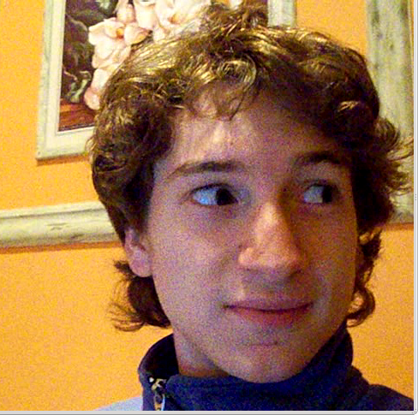
Marcos Ariel Chaparro

Información personal:

Lugar y fecha de nacimiento: Hospital Naval Pto. Belgrano, 28 de Agosto de 1987.
D.N.I.: 33.120.528
Estado civil: Soltero.
Hijos: --
Domicilio: Martín García 184, Punta Alta, Bs. As.
Teléfono: 2932 492779 (móvil)
02932 425569 (domicilio)
E-mail: marcus.chaparro@gmail.com

Estudios:

Nivel polimodal: Bachiller con orientación Ciencias Naturales. Inst. José M. Estrada – Punta Alta. 2005. Promedio: 8.98.
Nivel universitario: Ingeniería Electrónica. U.T.N. - Bahía Blanca. 26 materias aprobadas.
Promedio actual: 7.57

Conocimientos de electrónica, redes neuronales. Linux y Windows.
Sólidos conocimientos en programación C de microcontroladores.
Qt framework para PC.
Software en tiempo real (preempt-rt linux, Xenomai, MaRTe OS, CooCox) sobre arquitecturas x86, ARM cortex y Microchip PIC16.
Diseño, layout y producción a baja escala de sistemas embebidos..
Conocimientos teóricos de motores térmicos, inyección electrónica y turbocompresores.

Experiencia Laboral:

2008-2009: Alumno investigador del Grupo de Estudios de Bio-Ingeniería (GEBI) en la Universidad Tecnológica Nacional.
2009-2010: Becario pasante en el Hospital Naval Puerto Belgrano, realizando tareas de reparación de equipos y diseño de mejoras para centrífugas del laboratorio.
2010-2011: Integrante de DIYEFI.org, a cargo del diseño del hardware para el proyecto FreeEMS, con varias unidades vendidas en distintos países. También responsable de una interfaz gráfica.
2011: Puesta en marcha de equipos de radar y radios SDR para Emtech, en INVAP.

Idiomas:

Inglés.

Cursos y seminarios:

2007: “Curso introductorio a GNU/Linux” - U.N.S.
Duración: 44hs
Nota final: 9.40
“Sistemas embebidos en tiempo real” - Jornadas organizadas por la U.N.S.
Duración: 10hs
“Microcontroladores de 8/32 Bits Flash Serie Flexis de Freescale Semiconductor” - Bahía Blanca
Duración: 10hs
2008: “High Performance Computing " - U.B.A.
Duración: 30hs
Profesor: Thomas Sterling
Nota final: 10
“Introducción a la virtualización “ - U.B.A.
Duración: 15hs
Nota final: 7
2009: “Neurociencia computacional de sistemas " - U.B.A.
Duración: 15hs
Profesor: Guillermo Cecchi
“MaRTE OS: POSIX operating system for real-time embedded applications “ - U.B.A.
Duración: 15hs
Prefesor: Mario Aldea Rivas
“Modelado y simulación de sistemas dinámicos: métodos, algoritmos y herramientas “ - U.B.A.
Duración: 15hs
Prefesor: Ernesto Kofman
2010: Exposición del paper “Herramienta Computacional Para la Determinación de Mapas Electromagnéticos de Radiofrecuencias.” N. Mata, P. Baldini, Ch. Galasso, M Chaparro, M Silva Bustos. EMNUS 2010, UTN, FR Haedo.

2011: Dictado del Curso Introductorio sobre GNU/Linux para Sistemas Embebidos, en UTN FRBB

Otras actividades:

2007: Desarrollo de un sistema de inyección electrónica programable para motores de competición.
2008: ACM-IBM international collegiate programming contest , representando a la UTN FRBB en la UBA.

